<<114-1 閩南語一上重補修作業1>>

1.請依照編號順序 看圖書說故事
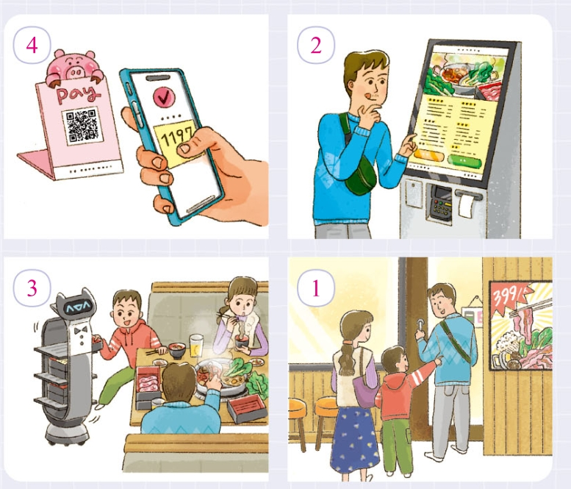
(1)用國語文寫下來

(2) 用台語文寫下來

3.請寫出20個閩南語俗諺
（請利用<<台灣閩南語常用詞辭典>>https://sutian.moe.edu.tw/zh-hant/

4.仿寫

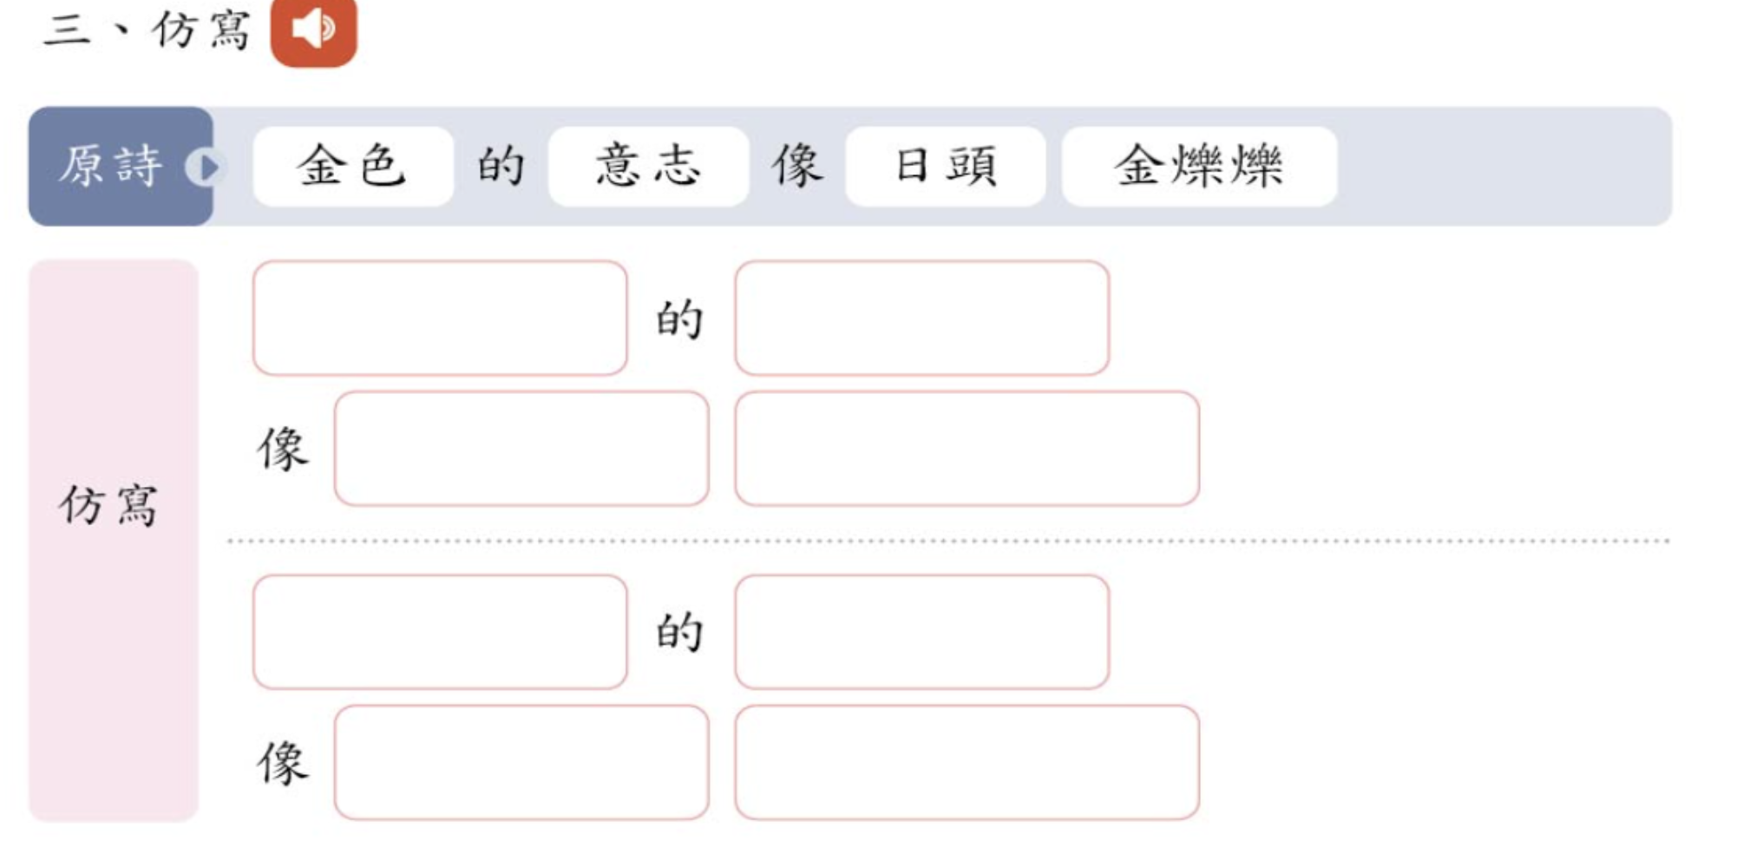
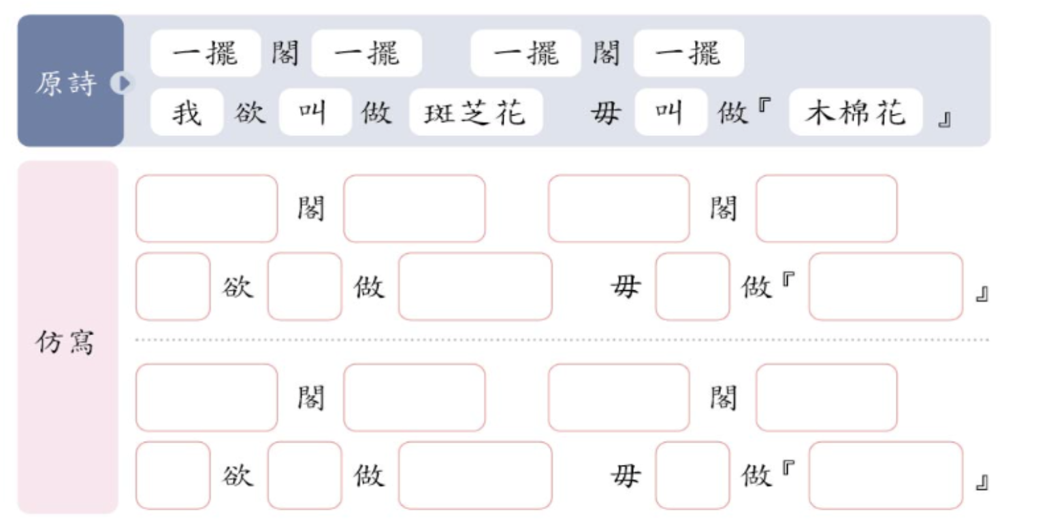

5.請利用<<台灣閩南語常用詞辭典>>https://sutian.moe.edu.tw/zh-hant/
